ЛАБОРАТОРНА РОБОТА № 3
Управляючі конструкції в мові Go. Функції.
Введення та виведення інформації у консоль
Мета: ознайомитися з управляючими конструкціями мови програмування Go, навчитися користуватися функціями вводу/виводу та створювати користувацькі функції. Ознайомитись з методами генерування випадкових чисел.
Хід роботи:
Рис. 1. Вхідні дани.
Завдання 1. Розробити функцію генерування цілочислової послідовності
псевдовипадкових значень (за допомогою конгруентного методу) та виконати
обробку отриманого масиву даних наступним чином:
- розрахувати частоту інтервалів появи випадкових величин (інтервал дорівнює 1);
- розрахувати статистичну імовірність появи випадкових величин;
- розрахувати математичне сподівання випадкових величин;
- розрахувати дисперсію випадкових величин;
- розрахувати середньоквадратичне відхилення випадкових величин.
Завдання 2. Розробити функцію генерування послідовності псевдовипадкових дійсних значень (за допомогою конгруентного методу).
Листинг програми:
Листинг програми:
package main
import (
"fmt"
"math"
)
const (
a = uint64(134775813)
c = uint64(1)
m = uint64(1) << 32
K = 50000
)

func GenerateIntSequence(seed uint64) []uint64 {
x := seed
seq := make([]uint64, K)
for i := 0; i < K; i++ {
x = (a*x + c) % m
seq[i] = x % 100
}
return seq
}
func GenerateFloatSequence(seed uint64) []float64 {
x := seed
seq := make([]float64, K)
for i := 0; i < K; i++ {
x = (a*x + c) % m
seq[i] = (float64(x) / float64(m)) * 100
}
return seq
}
func Analyze(seq []uint64) {
freq := make([]int, 100)
for _, v := range seq {
freq[v]++
}
prob := make([]float64, 100)
for i := 0; i < 100; i++ {
prob[i] = float64(freq[i]) / float64(len(seq))
}
var mean float64
for i := 0; i < 100; i++ {
mean += float64(i) * prob[i]
}
var dispersion float64
for i := 0; i < 100; i++ {
dispersion += math.Pow(float64(i)-mean, 2) * prob[i]
}
std := math.Sqrt(dispersion)
fmt.Println("=== Результати аналізу ===")
fmt.Printf("Математичне сподівання: %.6f\n", mean)
fmt.Printf("Дисперсія: %.6f\n", dispersion)
fmt.Printf("СКВ: %.6f\n\n", std)
fmt.Println("=== Ймовірності появи значень ===")
for i := 0; i < 100; i++ {
fmt.Printf("%2d : P = %.6f\n", i, prob[i])
}
}
func main() {
seq := GenerateIntSequence(1)
Analyze(seq)
floatSeq := GenerateFloatSequence(1)
fmt.Println("Перші 5 дійсних значень [0;100):", floatSeq[:5])
}
Результат виконання:
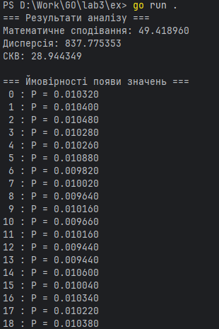
Рис. 1. Завдання 1.
Рис. 2. Завдання 2.
Посилання на репозиторій - https://github.com/JanRizhenko/GoLang-sigma-practice
Висновок: У ході роботи було розглянуто основні управляючі конструкції мови Go, що дозволяють будувати логіку програми та керувати її виконанням. Було опановано роботу з консольним введенням і виведенням, що є фундаментом для взаємодії користувача з програмою. Окрему увагу приділено створенню власних функцій, які допомагають структурувати код, робити його зрозумілішим і придатним до повторного використання. Також було ознайомлено з принципами генерування випадкових чисел, зокрема зі способами ініціалізації та використання генераторів. У результаті сформовано цілісне розуміння того, як поєднуються логічні конструкції, функції та взаємодія з користувачем у практичних задачах програмування на Go.

